**Блок «ГПС - Пневматическая полость переменного объема (изотерма или адиабата)»**

**а. Внешний вид блока**

|  |  |  |
| --- | --- | --- |
|  |  |  |
| если выбран  адиабатный процесс |  | если выбран  изотермический процесс |

**б. Моделируемый объект**

Блок моделирует полости пневматических устройств, давление газа в которых влияет на перемещение подвижных элементов устройств. К таким полостям можно отнести, например, полости пневмоцилиндров, пневмогидравлических аккумуляторов (с разделительным элементом), компрессоров, пневмомоторов, пневматических приводов запорной арматуры.

Объем моделируемой полости изменяется при перемещении подвижных элементов пневматических устройств.

Процесс изменения параметров газа в полости можно задать адиабатным или изотермическим.

**в. Свойства блока**

|  |  |  |
| --- | --- | --- |
| **Наименование свойства** | **Единицы** | **Обозначение** |
| Начальное абсолютное давление рабочей среды в полости | Па | p_0 |
| Начальная температура рабочей среды в полости | К | T_0 |
| Начальный объем полости | м3 | W_0 |
| Процесс | – | proc |
| Рабочая среда | – | fluid_type |

Свойство «Рабочая среда» задается путем выбора из выпадающего списка в столбце «Значение» окна свойств блока. Для описания теплофизических свойств газов используется набор процедур типа «fluid», входящий в состав библиотеки «ГПС».

Свойство «Процесс» задается путем выбора из выпадающего списка в столбце «Формула» окна свойств блока и определяет по какому закону происходит изменение параметров рабочей среды в полости – по адиабатному или изотермическому.

**г. Параметры блока**

| **Наименование параметра** | **Единицы** | **Обозначение** |
| --- | --- | --- |
| Абсолютное давление рабочей среды в полости | МПа | _p |
| Температура рабочей среды в полости | К | _T |
| Объем полости | м3 | _W_pol |
| Вид процесса | – | _proc |

**д. Входные/выходные порты и связь с другими блоками библиотеки**

Блок имеет один выходной порт «choke» типа «ГПС пневматическая связь» и один выходной порт «converter» типа «ГПС механическая связь».

Порт «choke» предназначен для соединения с блоками, моделирующими дроссели, распределители, клапаны, каналы, граничные условия типа «массовый расход».

Порт «converter» предназначен для соединения с блоками типа «ГПС – Пневмомеханический преобразователь»

Примеры соединения блока с другими блоками библиотеки «ГПС» приведены на рисунке 1.

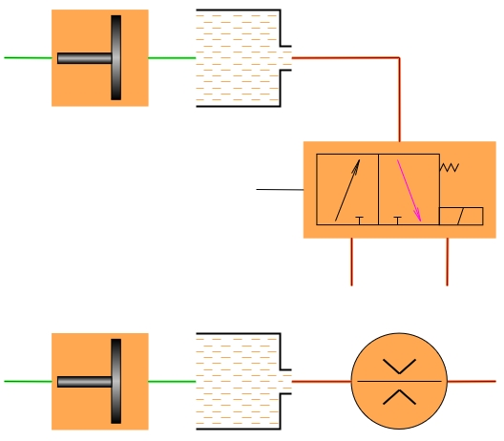

Рисунок 1 – Примеры соединения блока с другими блоками библиотеки «ГПС»

**е. Математическая модель**

Модель состоит из следующих зависимостей:

|  |  |
| --- | --- |
| $$\frac{dU_{cav}}{dt}=\sum_{i=1}^{n}{\left(h_{i}∙G_{i}\right)-p_{cav}∙\frac{dW_{cav}}{dt}},$$ | (1) |
| $$\frac{dM_{cav}}{dt}=\sum_{i=1}^{n}{G_{i}},$$ | (2) |
| $$p_{cav}=\left\{\begin{aligned}f_{1}\left(ρ_{cav},u_{cav}\right), если процесс адиабатный \\ f_{2}\left(ρ_{cav},T_{cav}^{0}\right), если процесс изотермический\end{aligned}\right.,$$ | (3) |
| $$T_{cav}=\left\{\begin{aligned}f_{3}\left(ρ_{cav},u_{cav}\right), если процесс адиабатный \\ T_{cav}^{0}, если процесс изотермический\end{aligned}\right.,$$ | (4) |
| $$\frac{dW_{cav}}{dt}=\frac{\sum_{j=1}^{k}{{dW}_{j}}}{dt},$$ | (5) |
| $$ρ_{cav}=\frac{M_{cav}}{W_{cav}},$$ | (6) |
| $$u_{cav}=\frac{U_{cav}}{M_{cav}},$$ | (7) |

где $U_{cav}$– внутренняя энергия рабочей среды в полости;

$\sum_{i=1}^{n}{\left(h_{i}∙G_{i}\right)}$– мгновенный приток энергии в полость за счет поступления рабочей среды из *n* источников (из *n* связанных полостей);

$h_{i}$– удельная энтальпия рабочей среды в *i*-ой связанной полости;

$G_{i}$*–* массовый приток рабочей среды из *i*-ой связанной полости;

$p_{cav}$– абсолютное давление рабочей среды в полости;

$\frac{dW_{cav}}{dt}$– производная по времени объема полости;

$W_{cav}$– объем полости;

$M_{cav}$– масса рабочей среды в полости;

$\sum_{i=1}^{n}{G_{i}}$– мгновенный приток массы рабочей среды в полость за счет поступления из *n* источников (из *n* связанных полостей);

$f_{1}$– функция, определяющая зависимость абсолютного давления рабочей среды от ее плотности и удельной внутренней энергии;

$ρ_{cav}$*–* плотность рабочей среды в полости;

$u_{cav}$– удельная внутренняя энергия рабочей среды в полости;

$f_{2}$– функция, определяющая зависимость абсолютного давления рабочей среды от ее плотности и термодинамической температуры;

$T_{cav}^{0}$– термодинамическая температура рабочей среды в полости в начальный момент времени;

$T_{cav}$– термодинамическая температура рабочей среды в полости;

$f_{3}$– функция, определяющая зависимость термодинамической температуры рабочей среды от ее плотности и удельной внутренней энергии;

$\sum_{j=1}^{k}{{dW}_{j}}$– мгновенное изменение объема полости, обусловленное мгновенными перемещениями *m* связанных подвижных элементов.

Расчет начальных условий проводится по следующим зависимостям:

|  |  |
| --- | --- |
| $$M_{cav}^{0}=ρ_{cav}^{0}∙W_{cav}^{0},$$ | (8) |
| $$U_{cav}^{0}=u_{cav}^{0}∙M_{cav}^{0},$$ | (9) |
| $$ρ_{cav}^{0}=f_{4}\left(p_{cav}^{0},T_{cav}^{0}\right),$$ | (10) |
| $$u_{cav}^{0}=f_{5}\left(p_{cav}^{0},T_{cav}^{0}\right),$$ | (11) |

где $M_{cav}^{0}$– масса рабочей среды в полости в начальный момент времени;

$ρ_{cav}^{0}$– плотность рабочей среды в полости в начальный момент времени;

$W_{cav}^{0}$– объем полости в начальный момент времени;

$U_{cav}^{0}$– внутренняя энергия рабочей среды в полости в начальный момент времени;

$u_{cav}^{0}$– удельная внутренняя энергия рабочей среды в полости в начальный момент времени;

$f_{4}$– функция, определяющая зависимость плотности рабочей среды от ее абсолютного давления и термодинамической температуры;

$f_{5}$– функция, определяющая зависимость удельной внутренней энергии рабочей среды от ее абсолютного давления и термодинамической температуры;

$p_{cav}^{0}$– абсолютное давление рабочей среды в полости в начальный момент времени.